NOMBRE: | CURSO: SEXTO
SEMANA: 3 | ASIGNATURA: CIENCIAS NATURALES
OBJETIVO: Ubicar las diferentes capas que conforman la Tierra. Desarrollando actividades de una guía de trabajo. OA 16 | HABILIDAD: Ubicar
 | CONTENIDO: Capas de la tierra
 | COLEGIO HERMANOS CARRERA

GUIA DE TRABAJO
Indicaciones generales:
- En el objetivo marca con el destacador la habilidad que trabajaras. Y el contenido.

- Observa la imagen, y dibuja en forma individual cada parte en el siguiente cuadro conformando un esquema. Definiéndolas con tus palabras según definición dada en el esquema

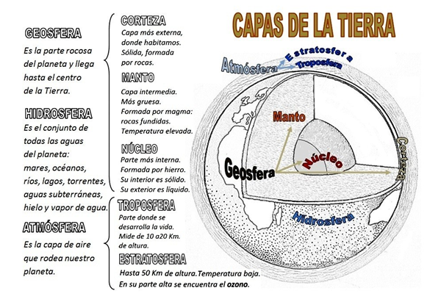

TROPOSFERA
ESTRATOSFERA
Atmósfera
NÚCLEO
MANTO
CORTEZA
Geosfera / Hidrosfera

RESPONDE LAS SIGUIENTES PREGUNTAS OBSERVANDO EL ESQUEMA Y EL DIBUJO.

- ¿En qué capa se encuentran los centros de los volcanes?

- ¿En capa se encuentran los continentes?

- ¿En que capa se desarrolla la vida de los animales y plantas?

- ¿Cómo se puede llegar a la Estratosfera?

CIERRE
REALIZA UN DIBUJO REPRESENTANDO LAS CAPAS DE LA TIERRA. DE ACUERDO A COMO TU REALIZAS TU VIDA. POR EJEMPLO, EN LA CORTEZA REALIZAMOS NUESTRA ACTIVIDADES DONDE ENCONTRAMOS PERSONAS, ANIMALES, CASAS ETC…. DIBUJA QUE ENCONTRAMOS EN LAS OTRAS CAPAS

